1 – Manchas na pintura e furos na parede.

Sala de jantar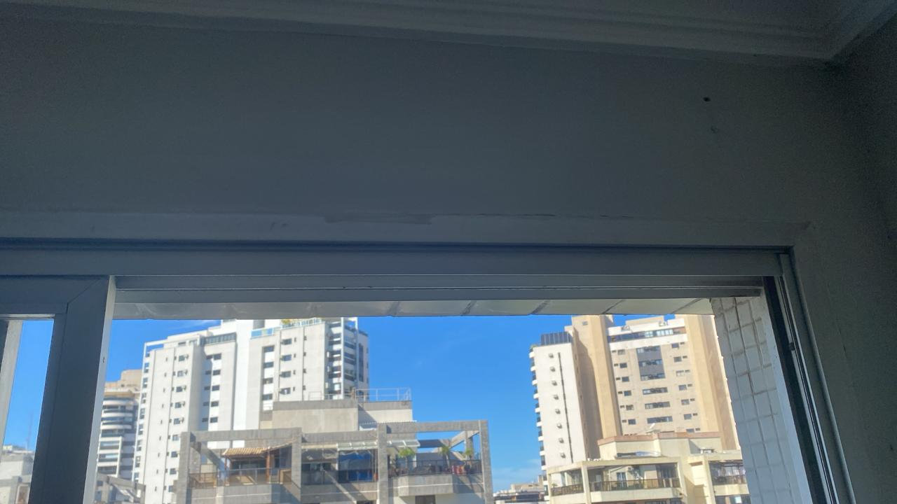

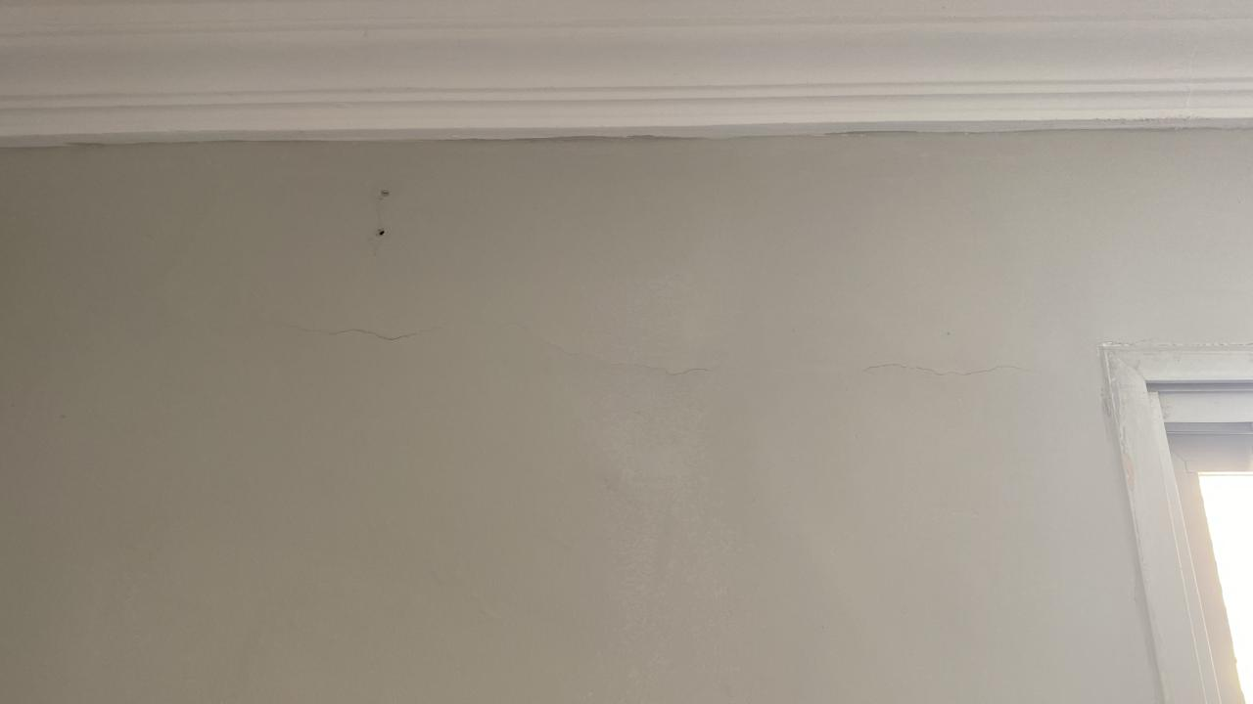

2 – Remoção do acabamento de interruptor e porta suja sem pintar:

Porta principal

|  |  |
| --- | --- |
| Porta de vidro  Descrição gerada automaticamente com confiança média  Data da entrega das chaves | Devolução |

Portal e luminárias sem do banheiro sem pintar

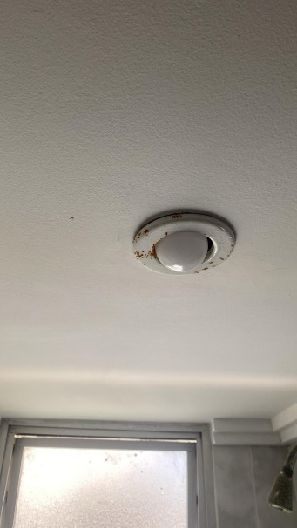

3 – Suíte sem pintura nova e sem a remoção de furos de cortina

|  |  |
| --- | --- |
| Condições na vistoria inicial da locação |  |

|  |
| --- |
| Porta branca aberta  Descrição gerada automaticamente com confiança média  Condições de devolução |

4 – Teto e hall da escada sem pintar

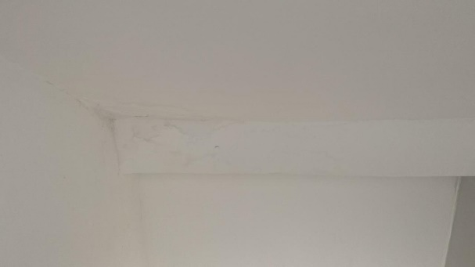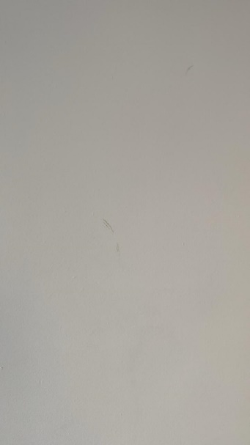

5 – Furo da bancada

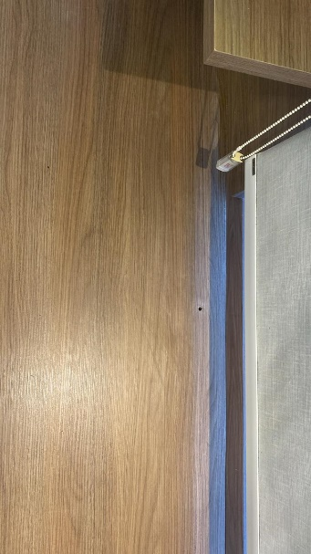

6 – Falta pintura nova nos dois quartos de cima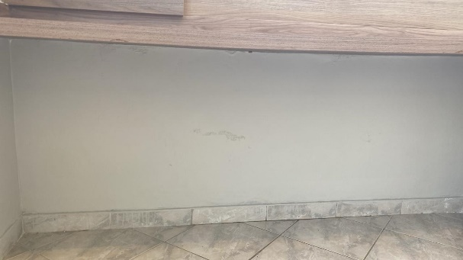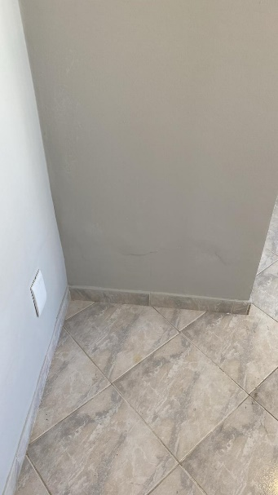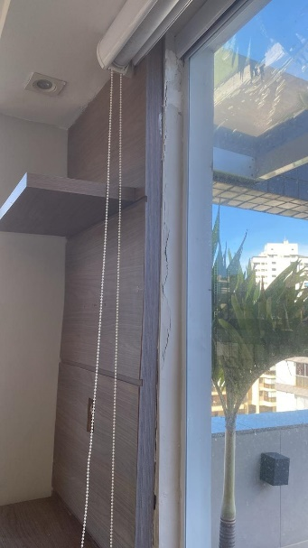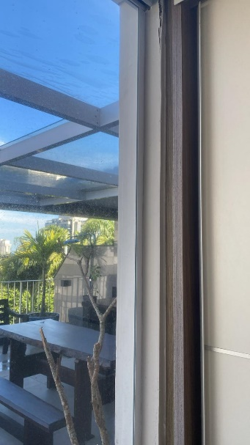

7 – Falta pintura nova na parede externa do quarto

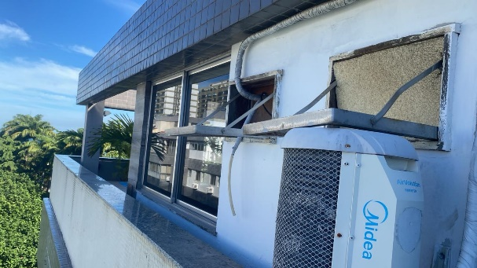

8 – Ar condicionado split inverter foi entregue funcionando e se encontra fora de operação e sem comprovação de manutenção periódica.

9 – furos na parede externa sem pintura nova

10 – Troca de cor dos móveis de madeira para a cor Ipê (muito mais escura), conforme lata localizada.

|  |  |
| --- | --- |
| Antes da locação | Depois da locação |

11 – Mancha no piso externo

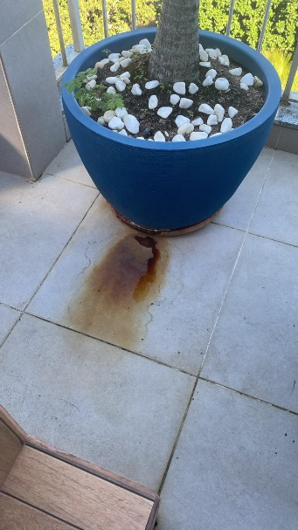

12 – Falta de pintura nas partes externas

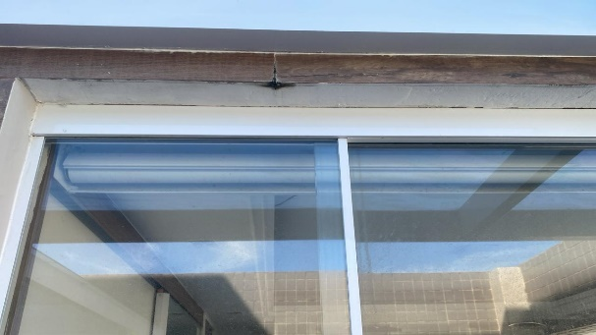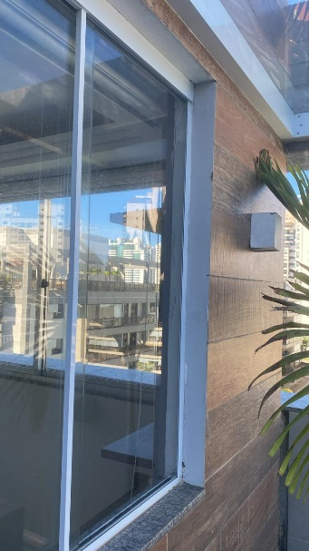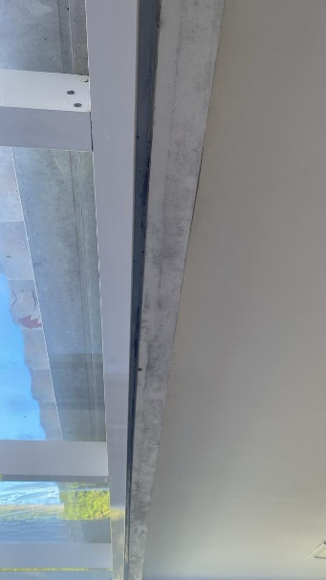

13 – Falta de luminária externa

|  |  |
| --- | --- |
|  | Depois da locação |

14 – Coifa da churrasqueira suja sem proteção contra maresia

15 – Aquecedor de água da suíte não funcionando e sem comprovação de manutenção periódica.

17 – Piscina suja

|  |  |
| --- | --- |
|  |  |

18 - Apartamento recebido sujo.